Самоусвідомлення і самооцінка

Поняття самооцінки.
Самооцінка – це ставлення людини до себе й оцінка своїх особистих якостей, можливостей і місця серед інших людей у різних сферах життя.

Самооцінка має два компоненти – когнітивний та емоційний. Когнітивний відображає знання людини про себе, а емоційний – її ставлення до себе. Знання про себе набуваються через спілкування з іншими людьми. Ці знання неминуче збагачуються емоціями, сила і напруженість яких залежить від того, наскільки значуща отримана інформація для особистості.
Самооцінка формується у процесі діяльності і міжособистісної взаємодії: через спостереження за собою, своїми вчинками, ставленням до себе з боку навколишніх, аналіз своїх почуттів і переживань, мотивів і вчинків, досягнень і невдач, а також через порівняння себе з іншими людьми.
Самооцінка визначає самосвідомість людини і змінюється впродовж життя. Соціальне оточення значною мірою впливає на формування самооцінки особистості.
Види самооцінки.
Самооцінка може бути адекватною і неадекватною. Адекватна – це реалістична, самокритична оцінка себе, своїх здібностей, моральних якостей і вчинків.
Здорова (адекватна) самооцінка – життєво важливий чинник у розбудові та підтримці добрих стосунків і досягненні успіху. Люди з адекватною самооцінкою і позитивними очікуваннями результатів загалом вчаться і виконують роботу краще, ніж люди із заниженою або завищеною самооцінкою. Кожен успіх підтримує і навіть підвищує їхню самооцінку. Людина з позитивною самооцінкою добре почувається, вона впевнена у собі, гідно поводиться і вільно спілкується з навколишніми людьми.
Неадекватна самооцінка може бути завищеною або заниженою.
Людина із дуже завищеною самооцінкою:
має ідеалізоване уявлення про себе, свою значущість, здібності й можливості;
має занадто високий рівень потреб, часто ставить перед собою нездійсненні цілі;
стає «емоційно глухою», не прислухається до чужої думки;
невдачі пов'язує лише із зовнішніми чинниками і не визнає своїх помилок;
часто поводиться зарозуміло, хвастливо, зверхньо, демонструє грубість, агресивність і жорстокість.

Людина із дуже заниженою самооцінкою:
невпевнена у собі, сором'язлива, нерішуча, надміру обережна;
гостро потребує підтримки і схвалення довколишніх, залежна від них;
конформна, легко піддається впливові інших людей;
страждаючи комплексом неповноцінності, прагне самоствердитися, довести всім і, передусім самій собі, свою значущість;
ставить перед собою простіші цілі, ніж може досягти;
нерідко «заглиблюється» у свої неприємності і невдачі, перебільшуючи їх роль у своєму житті;
занадто вимоглива до себе і навколишніх, надміру самокритична, що призводить нерідко до замкнутості, заздрості, підозрілості, мстивості й навіть жорстокості.

Занижена самооцінка робить людину невпевненою у собі, вона намагається уникати вчинення будь-яких дій або ухвалення важливих рішень, перекладає свою відповідальність на інших, побоюється критики та будь-яких труднощів. Стан постійного очікування небезпеки або ситуації, в якій доведеться ухвалювати рішення, не дозволяє людині розслабитися, тримаючи її у постійному емоційному і фізичному напруженні. Такий стан хронічного стресу знижує захисні сили організму, людина з ослабленим імунітетом часто хворіє. Захворювання, спричинені психологічним станом, лікуються складніше. Невпевненість у собі і постійні переживання призводять до стресу, який нерідко «заїдається», внаслідок можуть виникнути проблеми із зайвою вагою.
Формування самооцінки.
Самооцінка не є вродженою, а поступово формується з раннього дитинства. На її формування найістотніше впливають:
у дошкільному віці – емоційна реакція вагомих дорослих (батьків, бабусь, дідусів): ступінь їхньої любові і прийняття, прояв уваги до дитини, спілкування з нею, переважне ставлення, оцінка її вчинків;
у молодшому шкільному віці – успішність шкільного навчання і ставлення педагогів до дитини;
у підлітковому віці – успішність спілкування з ровесниками, наявність дружніх і романтичних стосунків;
у дорослому віці – співвідношення власних досягнень людини з її очікуваннями і порівняння з досягненнями інших значущих для неї людей.
Самооцінка молодшого школяра.
Нерідко школи з високими освітніми стандартами і занадто суворими вимогами стають причиною заниженої самооцінки учнів початкових класів, що неминуче позначається на їхній навчальній мотивації та успішності. Молодші школярі потребують оцінки не стільки результату, скільки процесу навчання. Зусилля дитини, її старання не повинні залишатися поза увагою вчителя. Кожен школяр має власний стиль і темп навчання. Ставлення до дітей, як до талановитих, допомагає їм у навчанні, що багаторазово доводить педагогічна практика.
Самооцінка в підлітковому віці.
Самооцінка у підлітків ситуативна, нестійка, схильна до зовнішніх впливів у молодшому підлітковому віці, і більш стійка у старшому підлітковому віці. Підлітки нерідко оцінюють себе нижче за тими показниками, які здаються їм найважливішими.
У підлітковому періоді вплив батьків помітно знижується і підвищується значущість однолітків. Підлітки починають критично оцінювати своїх батьків, їхню думку, виробляють власну позицію стосовно батьківської оцінки. Батьківську позицію починають сприймати лише як одну з можливих.
Однак при цьому підтримка сім'ї і прийняття підлітка та його прагнень батьками дуже впливають на рівень його загальної самооцінки. Турботливе й уважне ставлення батьків залишається важливою умовою формування та подальшого підкріплення позитивної самооцінки підлітків. Тоді як жорстке, негативне ставлення батьків має зворотну дію: такі підлітки, як правило, сфокусовані на невдачах, бояться ризикувати, у них вищий рівень тривожності, вони частіше бувають агресивними і грубими.

Емоційна саморегуляція (самоконтроль)

Усе, що відбувається в нашому житті, ми спочатку оцінюємо емоційно, а потім раціонально. Іноді наша реакція випереджає думку, і ми діємо майже рефлекторно, до прикладу, коли виникає несподівана загроза життю. В окремих випадках швидка реакція корисна — вона може навіть врятувати людині життя. Однак часто вона є неадекватною, і ми розуміємо, що так не варто було чинити («Це був необдуманий вчинок, я діяв під впливом емоцій»). Такі дії можуть мати небажані наслідки — конфлікт, зіпсовані стосунки, підірвана репутація.
Надмірна емоційність властива підлітковому віку. Це пов’язано з гормональною перебудовою організму. Адже якщо до початку статевого дозрівання концентрація чоловічих і жіночих гормонів в організмі дитини стабільна, то в підлітковому віці вона зростає у 10–20 разів. Лікарі називають це «гормональним бунтом». Він зумовлює багато змін в організмі, зокрема впливає на нервову систему, пришвидшує процеси збудження. Тому підлітки часто переживають сильні емоції, страждають від перепадів настрою, стресів і депресій.
Людина значною мірою є самокерованою системою. На фізіологічному рівні ми можемо спостерігати, як наш організм адаптується до змін, відновлюється після травми чи хвороби. Психіка людини також дуже пластична. Вона здатна долати навіть дуже сильні стреси, відновлюватися після потрясінь і гоїти душевні рани.
Значення самоконтролю у житті людини.
Емоційна саморегуляція (самоконтроль) — це розуміння природи емоцій, уміння розпізнавати їх і здатність володіти собою.
Саморегуляція допомагає досягати важливих цілей, уникати проблем, зберігати психологічну рівновагу й ухвалювати зважені рішення в будь-якому віці й за будь-яких обставин.
Ось кілька причин, чому важливо розвивати навички самоконтролю:
Самоконтроль допомагає виживанню. В екстремальних ситуаціях це дозволяє уникнути паніки й ухвалювати зважені рішення.
Контроль емоцій сприяє збереженню здоров’я. Відомо, що депресії і стреси є причиною багатьох захворювань. Самоконтроль дає змогу попереджувати частину їх згубних наслідків.
Самоконтроль допомагає уникати власноруч створених проблем. Багато негараздів, насамперед у стосунках, виникає через те, що люди неправильно діють чи говорять зайве, перебуваючи під впливом емоцій. Проблемою є і протилежна ситуація, коли люди повсякчас ігнорують власні емоції, не говорять про те, що їм не подобається чи викликає занепокоєння. Уміння правильно висловлювати свої почуття допомагає будувати здорові стосунки та мирно розв’язувати конфлікти.

Загальна стратегія самоконтролю.
Щоб зменшити емоційне напруження та навчитися керувати своїми емоціями, можна використовувати кілька способів: релаксацію, дихання, візуалізацію. Загальна стратегія самоконтролю полягає у наступному (мал.).
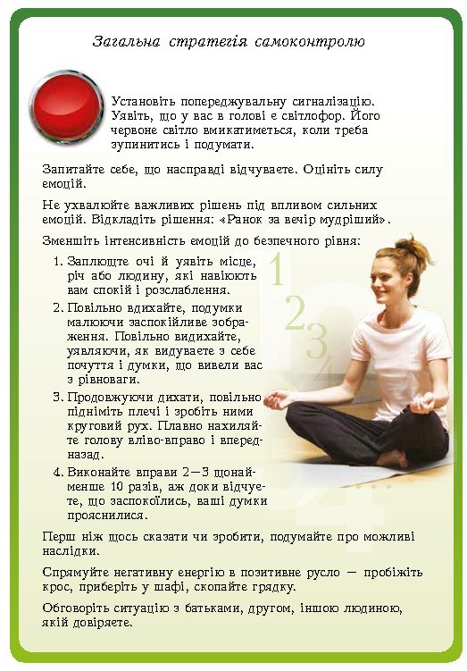

Поняття асертивності

У житті майже щодня трапляються ситуації, коли потрібно звернутися по допомогу, чітко висловити свою позицію або від чогось відмовитися.
У таких випадках люди зазвичай поводяться по-різному:
пасивно – нехтують власними інтересами і за будь-яку ціну намагаються уникнути конфлікту;
агресивно – намагаються відстояти лише власну позицію, не зважають ні на що;
упевнено (асертивно) — відстоюють себе у такий спосіб, щоб не ображати інших

Пасивні люди не вміють відстояти себе і зазвичай не можуть нікому відмовити, навіть якщо пропозиція невигідна для них або є небезпечною. Вони легше піддаються впливові реклами й оточення, більше ризикують стати жертвою шахраїв, бути залученими до небезпечної компанії, секти.
Агресивні люди нехтують ввічливістю, вдаються до погроз, лайки і фізичної сили. Через це їх не люблять, бояться, уникають і можуть звинуватити навіть у тому, чого вони не робили. Часто прямолінійність, жорсткість і напосідливість у спілкуванні не тільки межують із грубістю, а й маскують внутрішню нерішучість людини.
Асертивність – це вміння відстояти себе у міжособистісних стосунках, поважаючи свої права і права інших людей. Це вміння домовлятися, враховуючи інтереси всіх сторін, уміння ввічливо відмовитися від того, що не підходить, і рішуче — від того, що може бути небезпечним. Це впевнений, партнерський («на рівних») стиль спілкування. Асертивну поведінку ще називають гідною, дипломатичною, упевненою.
Переваги асертивності.
Асертивність допомагає:
висловлювати свої думки, почуття і пропозиції без звинувачень;
без проблем попросити про послугу чи по допомогу;
без почуття провини відмовитися від того, що не підходить;
краще розуміти почуття і проблеми інших людей;
легше знаходити шляхи до порозуміння;
підтримувати рівноправні стосунки;
спокійно не погодитися з почутим;
запобігати маніпуляціям;
висловитися на захист іншої людини.

Ознаки і наслідки різних стилів поведінки.
Важливим для кожної людини є уміння розпізнати ознаки пасивної, агресивної і асертивної поведінки, а також їх наслідки (мал.).
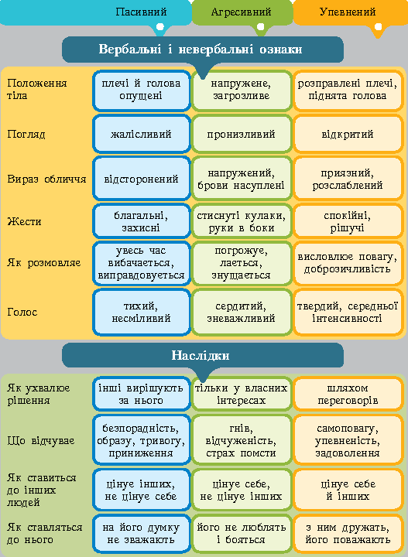
У більшості життєвих ситуацій асертивна манера спілкування є найвдалішою. Однак у деяких випадках доречно діяти пасивно і навіть агресивно (мал.)
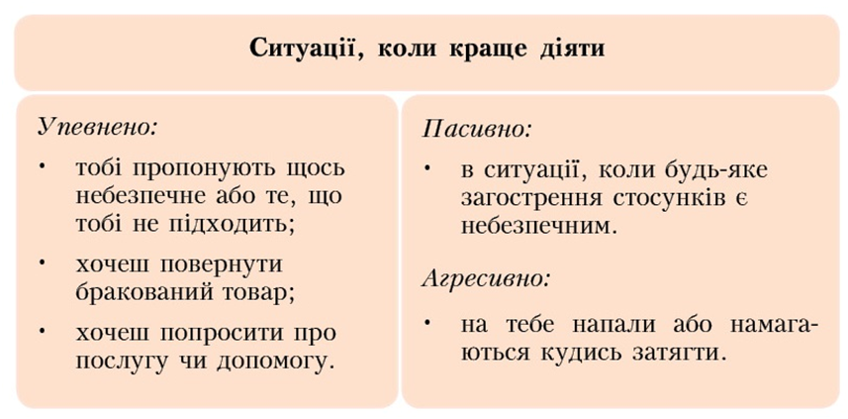
Уміння сказати «НІ».
У багатьох життєвих ситуаціях важливо не дозволити маніпулювати собою.
Маніпуляція - це завуальований психологічний тиск на людину, щоб примусити її ухвалити певне рішення чи виконати певну дію.
Деякі люди, коли хочуть будь-що домогтися свого, можуть умовляти, тиснути, шантажувати або навіть погрожувати: «Ти що, боїшся?», «Тобі що, складно?», «Ти ж не псуватимеш мені свято!», «Як це ти підеш і залишиш друзів?», «Довірся мені, якщо справді кохаєш», «Усі роблять це».
Почувши подібні фрази, важливо критично осмислити їх, перевірити, чи справді ця пропозиція відповідає вашим принципам, цінностям, бажанням і життєвим планам. Якщо вона не відповідає або становить загрозу життю та здоров'ю, треба сміливо і рішуче сказати «НІ». У цьому можуть допомогти такі поради:
Як сказати «НІ» і при цьому зберегти стосунки
У більшості ситуацій найкраще відразу висловити свою позицію і відмовити без пояснення причин та будь-яких виправдань. Уважно вислухайте співрозмовника і спокійно, але впевнено скажіть: «Ні, я не хочу», «Це не для мене».
Якщо треба відмовити другові чи іншій близькій людині, можна вибачитись або пояснити причину: «Вибач, нема настрою», «Щось не хочеться».
Якщо друзі наполягають, можна використати метод «заїждженої платівки», повторювати знову і знову: «Ні, я ж сказав», «Я не передумаю».
Зіслатися на зайнятість: «Ні, мені вже час, у мене завтра справи/тренування/ важлива зустріч /тест», «Ні, вибач. У мене інші плани».
Знайти поважну причину: «Я вживаю ліки, несумісні з алкоголем».
Використати гумор: «Мій собака мені цього не пробачить.»
Протидіяти маніпуляціям. Наприклад, на слова: «Якщо ти мій друг, ти зробиш це» варто сказати: «Якщо ти мій друг, то не примушуватимеш мене до того, що я не хочу».
Якщо тиск продовжується, відмовитися від спілкування: «Я більше не хочу про це говорити»— і піти геть.

Ухвалення зважених рішень і креативність

Поняття зважених рішень.
Рішення - це вибір найбільш прийнятної альтернативи з можливого різноманіття варіантів.

Серед рішень, що їх доводиться ухвалювати, є такі:
прості — не потребують особливого розмірковування, наприклад, яке морозиво купити, або який фільм подивитися;
щоденні, або звичні, — наприклад, що сьогодні вдягнути, сходити в ресторан або приготувати вечерю вдома;
складні — ті, що мають серйозні наслідки, наприклад, яку спеціалізацію у навчанні вибрати, впливає на подальшу долю людини.
Планування своєї життєдіяльності і розв’язання проблем, які виникають перед людиною, потребують від неї уміння критичного аналізу й ухвалення зважених рішень.

Зважене (раціональне) рішення - продумане рішення, ухвалене на основі вибору, порівняння варіантів і врахування багатьох чинників.

Як ухвалювати зважені рішення
На ухвалення рішень впливає безліч чинників. По-перше, це внутрішні потреби, цінності та вподобання людини. Важливо, щоб вона знала, чого хоче, що їй подобається, що їй потрібно і що вона цінує. По-друге, це зовнішні чинники — правила і закони, які потрібно дотримуватись, очікування довколишніх, інші зовнішні обставини життя людини.
Для ухвалення зважених рішень використовують різні методи і способи.

Одна з найефективніших методик називається «Правило світлофора» і складається з трьох кроків:
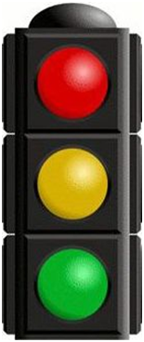Крок 1. Зупинись
Поміркуйте, чи можете ви ухвалити рішення негайно. Не дозволяйте іншим квапити вас, краще зачекати, ніж потім страждати від наслідків необдуманого рішення. Найгірші рішення люди ухвалюють у стані алкогольного або наркотичного сп'яніння, тому завжди ухвалюйте рішення тільки на тверезу голову. Не ухвалюйте важливих рішень під впливом сильних емоцій. Якщо нервуєте або відчуваєте злість, потрібно для початку заспокоїтись, а потім намагатися зрозуміти суть проблеми і що від вас вимагається.
Крок 2. Подумай
Перш ніж ухвалити рішення, зберіть усю потрібну інформацію і зверніться за порадою до тих, кому довіряєте. Розгляньте всі можливі варіанти свого вибору (але не менше трьох) і визначте «плюси» та «мінуси» кожного з них. Уявіть, як розвиватимуться події і що ви відчуватимете. Також поставте себе на місце людей, яких цей варіант стосується.
Крок 3. Вибери
Зробивши вибір, візьміть на себе відповідальність за його наслідки. Це означає також готовність захищати своє рішення. Якщо ви впевнені у своїй правоті, зробити це буде не важко. Пам'ятайте, що ви маєте право і передумати. Якщо ви переконалися, що ваш вибір не найкращий, немає нічого поганого в тому, щоб визнати це і поміняти своє рішення. Сприймайте негативний результат не як поразку, а як корисний досвід, який допоможе уникати помилок у майбутньому.

Креативність

Креативність (творчість) - це здатність мислити вільно, знаходити свіжі ідеї, оригінальні рішення, швидко пристосовуватися до змін і нових обставин.

Креативність грунтується на трьох «стовпах»: уяві, синергії, інтуїції.
Уява дає змогу бачити або чути у деталях кінцевий результат творчого процесу.
Синергія означає поєднання ідей із різних галузей науки, культури, технологій, а також спільну роботу творчого колективу, в якому окремі учасники посилюють одие одного.
Інтуїція веде до несподіваного, незапланованого відкриття. Інтуїція відіграє важливу роль у творчості і в процесі ухвалення рішень, однак вона також може грунтуватися на знаннях.

Творчі здібності допомагають розглянути проблему з усіх боків, оцінити можливі варіанти і наслідки, знайти оригінальні ідеї
Творчість і ухвалення рішень.
У багатьох ситуаціях ухвалення зважених рішень потребує творчого підходу до генерування нестандартних варіантів. У цьому можуть бути корисними метод мозкового штурму і використання аналогій та метафор.
Мозковий штурм.
Метою мозкового штурму є генерування якнайбільшої кількості варіантів рішень, включаючи неймовірні та фантастичні ідеї. Всі висловлені ідеї заносяться у список, незалежно від того, наскільки безглуздими вони здаються. Що більша кількість висловлених ідей, то більша ймовірність того, що принаймні одна з них виявиться вдалою.
Щоб заохотити уяву, вилучають будь-яку критику висловлених ідей. Висновки про цінність ідей переносять на наступну стадію мозкового штурму, де різні ідеї аналізують, класифікують, частково комбінують для вдосконалення.
Мозковий штурм можна проводити як індивідуально, так і групою людей. Після проведення мозкового штурму перелік можливих рішень повинен бути ретельно вивчений, щоб знайти рішення з урахуванням накладених на це завдання обмежень, —найчастіше фінансових, часових або етичних.
Аналогії та метафори.
Оригінальні ідеї або рішення часто приходять з усвідомлення аналогій і метафор. Багато «проривних» наукових і технологічних досягнень людства зроблено завдяки виявленню подібності (аналогій і метафор) між двома або більше сферами життєдіяльності.

Уміння вчитися

Потреба навчання впродовж усього життя.
В інформаційному суспільстві безперервне оновлення знань та вміння їх застосовувати набуває першорядного значення. Потреба навчатися впродовж життя стосується всіх професій. Тому одним із найважливішим є уміння вчитися самостійно, без зайвого напруження, отримуючи задоволення від навчання.
Умовами ефективного навчання є (мал.):
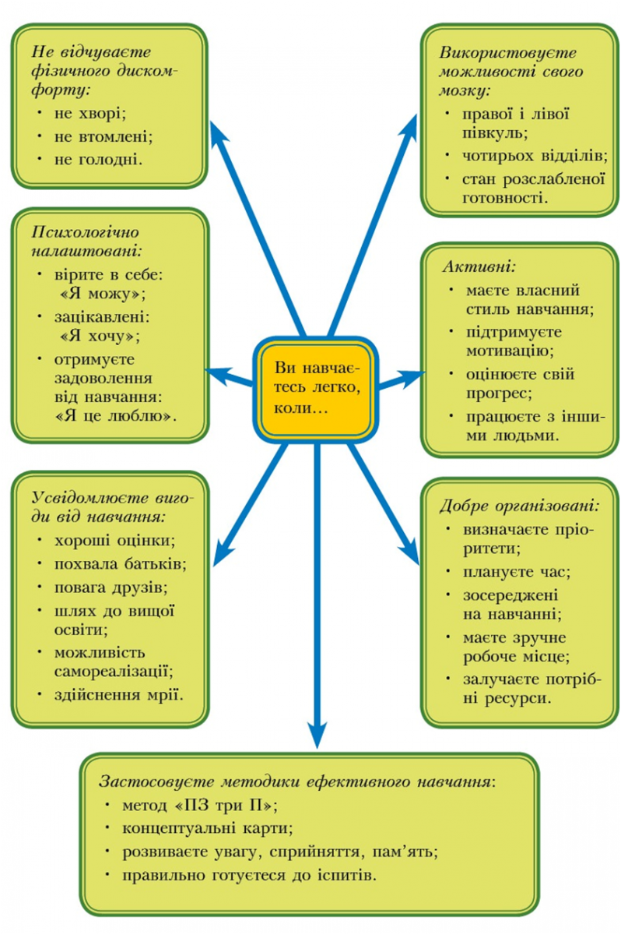
Ознаки активного навчання.
За активного навчання ми робимо більше і при цьому менше втомлюємось, а це, своєю чергою, приносить задоволення й стимулює наш ентузіазм (табл.).
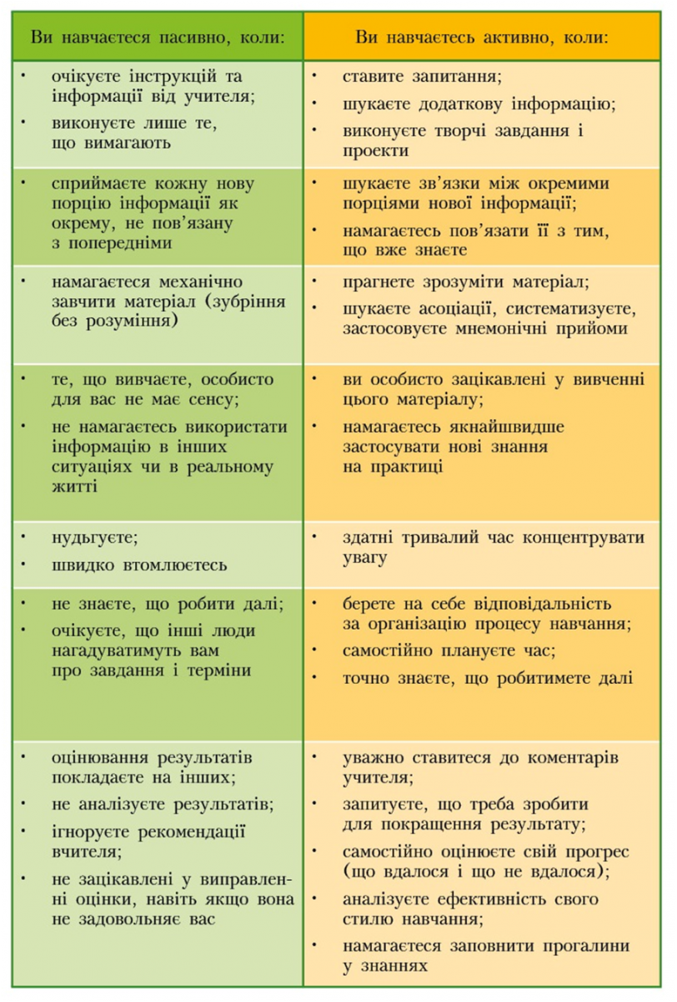

Стилі навчання.
Існують чотири типові стилі навчання. Отримавши однакові завдання, «пірнальник», «мрійник», «логік» і «мандрівник» діятимуть по-різному
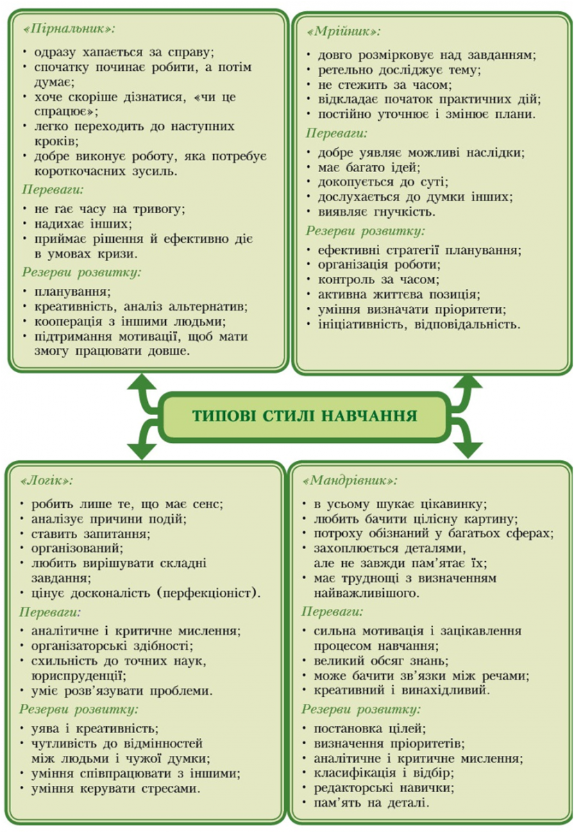

Типові стилі навчання рідко трапляються в чистому вигляді. У житті ми поєднуємо різні підходи або використовуємо їх залежно від обставин (під час підготовки до іспитів, на самому іспиті, під час виконання проекту, на оглядовій екскурсії тощо). Якщо зрозуміємо, що наш стиль навчання не ефективний, можемо легко змінити його.

